SZKOŁA INSPIRUJE MŁODZIEŻ DO ROZWOJU POPRZEZ STAŻE ZAWODOWE , KURSY SPECJALISTYCZNE ORAZ ZAJĘCIA DODATKOWE
Wakacyjne staże zawodowe u pracodawców, których głównym celem jest pogłębienie, zastosowanie i doskonalenie zdobytej w szkole wiedzy i umiejętności praktycznych w minione wakacje s odbyło 57 uczniów kształcących się w zawodach: technik rolnik, technik weterynarii, technik architektury krajobrazu. Za realizację stażu zawodowego trwającego 150 godzin uczniowie otrzymali stypendium w wysokości 1800 zł oraz zwrot kosztów dojazdu.
Uczniowie sami wybierali miejsce odbycia stażu zgodnie z własnymi preferencjami, kierując się m.in. szansą na pogłębienie tematyki, która jest dla nich najciekawsza. Doskonalili swoje umiejętności zgodnie z kierunkiem kształcenia m.in. w gospodarstwach rolnych, przedsiębiorstwach związanych z pielęgnacją terenów zielonych, w gabinetach i lecznicach weterynaryjnych, nabywając umiejętności i zachowania potrzebne w środowisku pracy.
Uczniowie uważają, że staże zawodowe pozwalają im zdobyć dodatkowe doświadczenia w rzeczywistych warunkach pracy i inspirują ich do przemyśleń na temat przyszłych decyzji związanych z rozwojem zawodowym.
Kursy nadające kwalifikacje i kompetencje zawodowe
Aktualnie młodzież ZSCKR w Zduńskiej Dąbrowie realizuje kurs na prawo jazdy kat. B oraz kurs inseminacyjny. W najbliższym czasie będą uczniowie zdobędą kwalifikacje groomerskie, florystyczno-kelnerskie, obsługi wózków widłowych i instruktorskie z zakresu tresury psów i dogoterapii. Wiosnę będą realizowane kursy: instruktora hipoterapii, instruktora jazdy konnej, spawania, obsługi kombajnu zbożowego i obsługi koparko-ładowarki.
Staż zawodowy, kursy specjalistyczne, zajęcia z doradztwa zawodowego, poradnictwa psychologicznego, zajęcia dodatkowe rozwijających kompetencje zawodowe i uniwersalne dla uczniów, doposażenie bazy techno-dydaktycznej jest możliwe dzięki realizowanemu projektowi „Nauczanie rolnicze XXI wieku – młodzi na start”. Projekt jest współfinansowany ze środków Europejskiego Funduszu Społecznego.
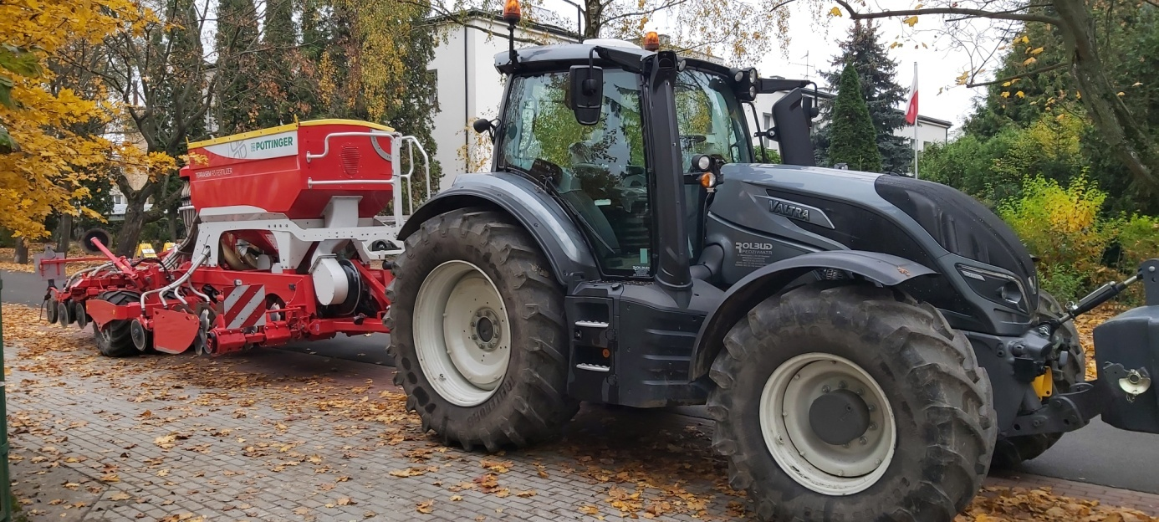
Fot.: Nowoczesny siewnik i ciągnik rolniczy
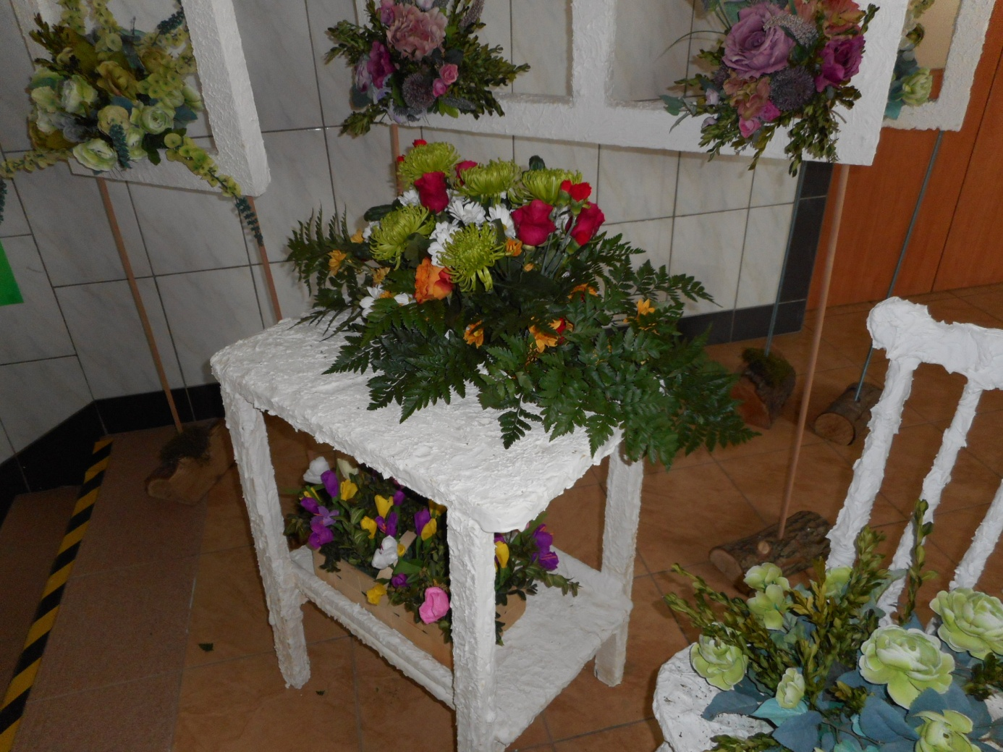
Fot. : Prace wykonane na kursie florystycznym

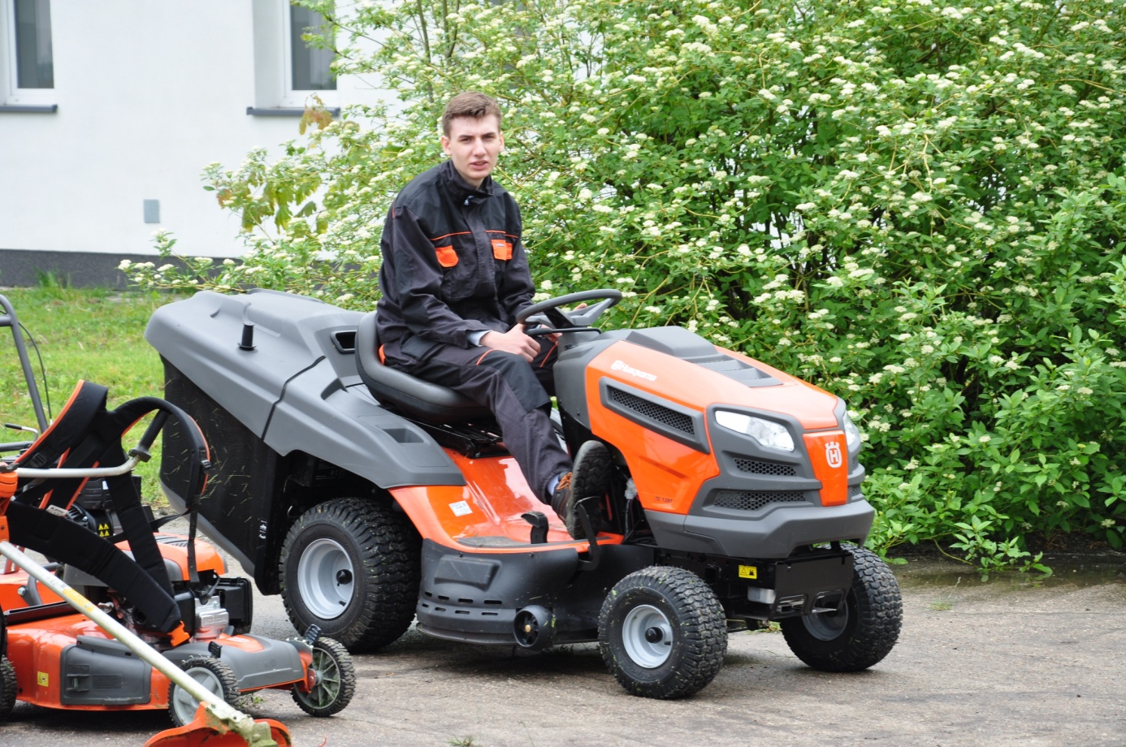
Fot.: Zajęcia z architektury krajobrazu

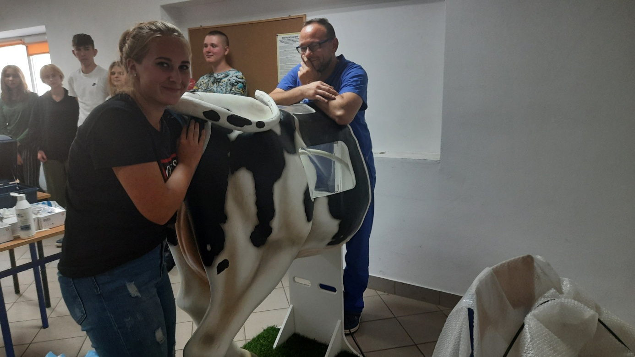
Fot. : Zajęcia na kursie inseminacyjnym

